A continuación, adjunto las evidencias de la ejecución de los scripts.

Consulto si la base de datos existe para eliminarla, clave para que sea reprocesable el despliegue.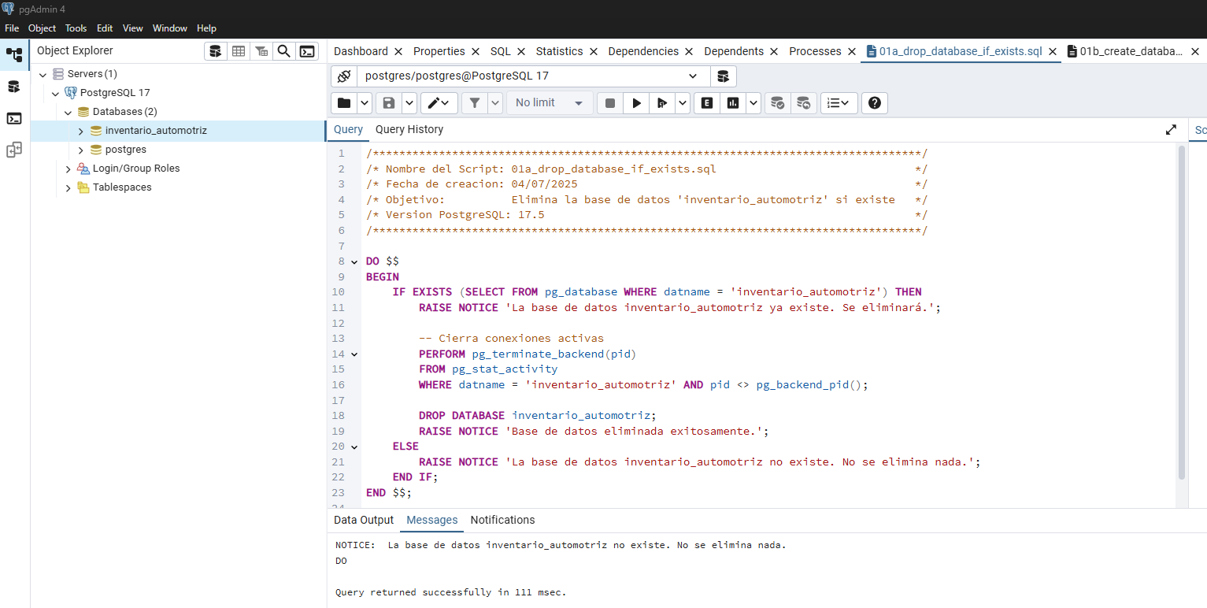

Creo la base de datos que contendrá mi esquema.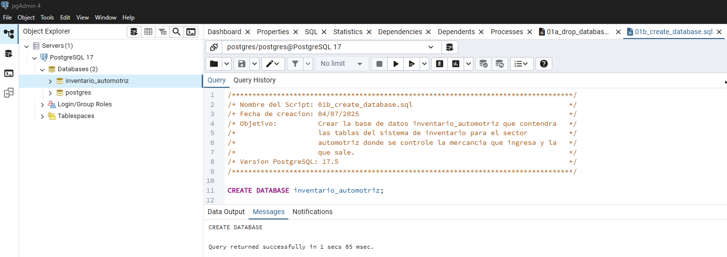

Inicializo mi esquema y le cargo datos iniciales con relación a los cargos (requisito los usuarios).

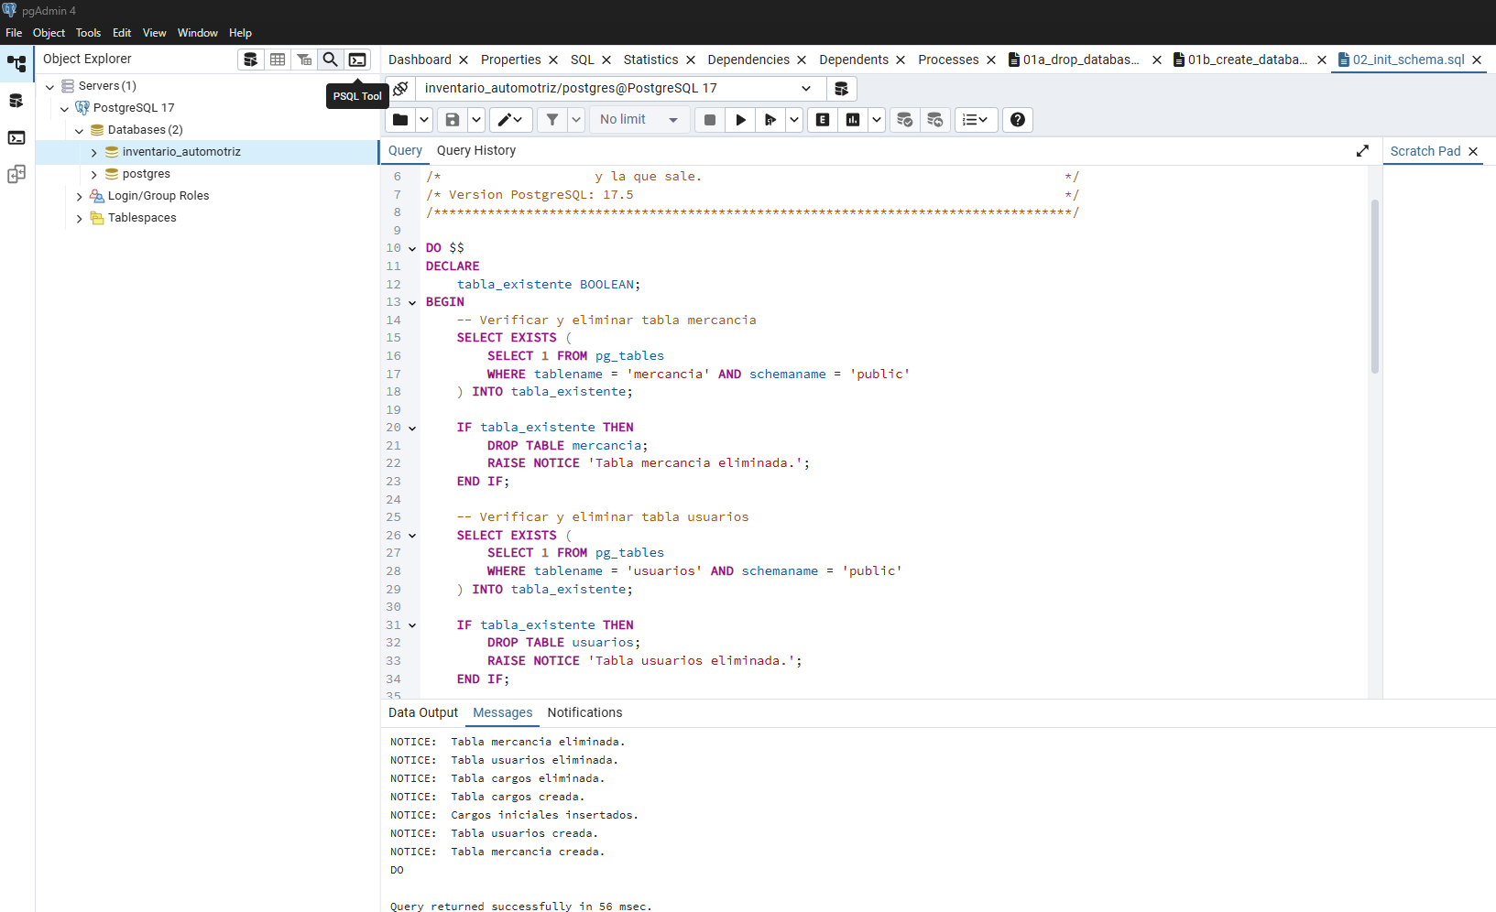

Inserto datos iniciales a mi esquema. (Indispensable realizar pruebas con el servicio Java con Maven y SprintBoot)

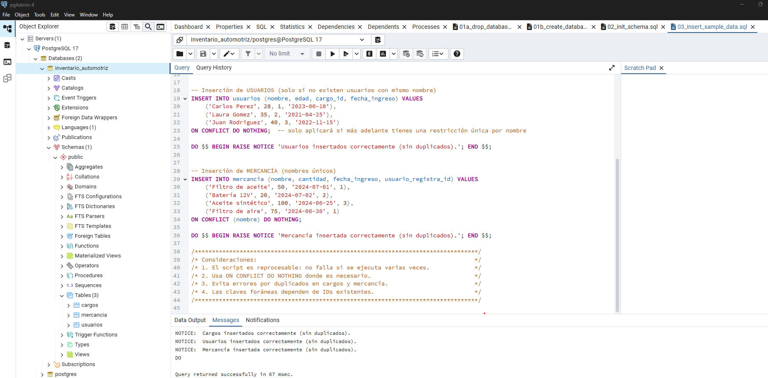

El script 04_select_queries.sql indica que todas las consultas están funcionando como se espera. Cada RAISE NOTICE confirma la correcta ejecución de sus respectivas consultas.

Esta evidencia muestra que:

Los datos se insertaron correctamente.  
Las relaciones entre tablas funcionan (joins, claves foráneas).  
Las búsquedas básicas y combinadas ya están cubiertas.

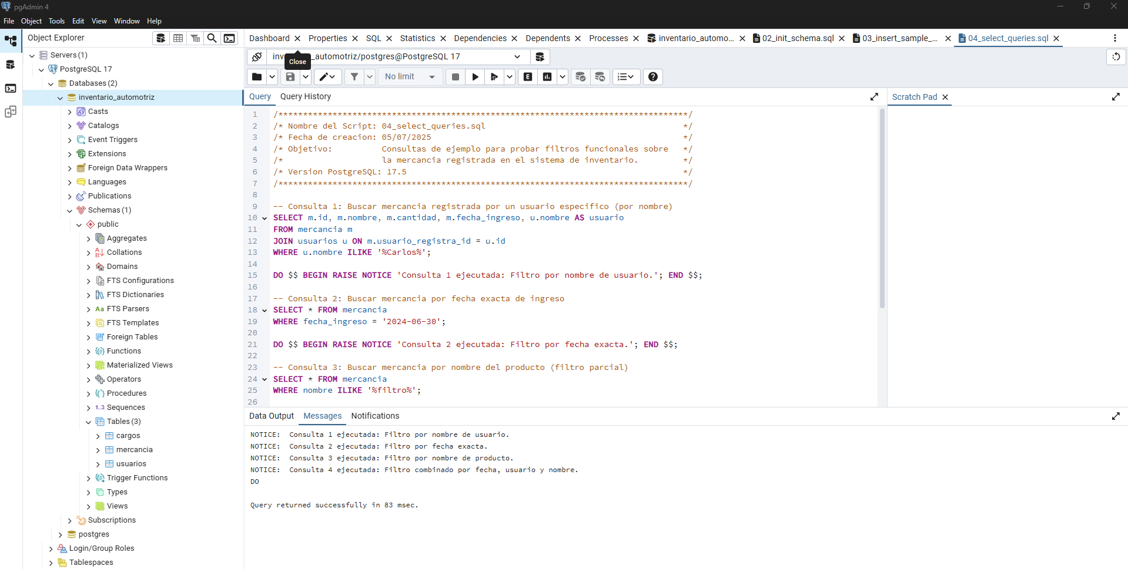

El Script 05_validation_cases.sql valida las reglas de negocio exigidas para la prueba.

